  - 把\solr-4.10.3\example\solr文件夹复制到D:\路径下，改名为solrhome，改名不是必须的，是为了便于理解。
  - 在solrhome下有一个文件夹叫做collection1这就是一个solrcore。就是一个solr的实例。一个solrcore相当于mysql中一个仓库。
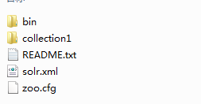

- 告诉服务器solrHome的位置：修改tomcat 的webapp目录下solr的web.xml配置文件
